**泗县住房和城乡建设委员会2019年部门预算**

2019年2月

目 录

**第一部分 部门概况**

**1.主要职责**

2.部门预算单位构成

3.2019年度主要工作任务

**第二部分 2019年部门预算表**

1.泗县住房和城乡建设委员会2019年财政拨款收支总表

2.泗县住房和城乡建设委员会2019年一般公共预算支出表

3.泗县住房和城乡建设委员会2019年一般公共预算基本支出表

4.泗县住房和城乡建设委员会2019年政府性基金预算支出表

5.泗县住房和城乡建设委员会2019年国有资本经营预算支出表

6.泗县住房和城乡建设委员会2019年收支总表

7.泗县住房和城乡建设委员会2019年收入总表

8.泗县住房和城乡建设委员会2019年支出总表

9.泗县住房和城乡建设委员会2019年政府采购支出表

10.泗县住房和城乡建设委员会2019年政府购买服务支出表

**第三部分 2019年部门预算情况说明**

1.关于2019年财政拨款收支预算总体情况说明

2.关于2019年一般公共预算财政拨款情况说明

3.关于2019年一般公共预算基本支出情况说明

4.关于2019年政府性基金预算拨款情况说明

5.关于2019年国有资本经营预算拨款情况说明

6.关于2019年收支预算总体情况说明

7.关于2019年收入预算情况说明

8.关于2019年支出预算情况说明

9.其他重要事项情况说明

**第四部分 名词解释**

第一部分 部门概况

一、主要职责

1、贯彻执行国家省、市、县关于住房和城乡建设的方针、政策、法律、法规、规章；研究拟订全县有关住房和城乡建设管理的规范性文件，并监督实施。

2、负责全县镇、乡、村庄的规划、建设管理工作，拟定村镇建设规范性管理意见并指导实施；指导镇、乡、村庄的规划编制、住房建设及危房改造、人居生态环境改善工作；负责全县村镇建设统计分析工作。

3、负责全县工程勘察设计、建筑安装、建筑装饰等的行业管理工作；拟定建设工程招投标有关规定、办法并组织实施，组织指导、监督工程建设的招标投标活动；管理和规范建筑市场；综合管理全县工程监理工作；监督检查工程质量和建筑施工安全；负责城区房地产开发项目、房屋建筑工程和市政基础设施工程竣工验收备案的管理工作。

4、负责全县城市建设工作；会同相关单位实施城市重点工程建设；负责城市计划用水、节约用水的具体管理工作；负责城市生产、生活供水和污水处理的管理工作；负责城市建设的安全生产和城建监察工作；

5、会同管理工业与民用建筑的抗震设防工作。

6、承担推进建筑节能、城镇减排的责任。会同有关部门拟定建筑节能的规范性管理意见、规划并监督实施；组织实施重大建筑节能项目，推进城镇节能减排。

7、管理全县住房和城乡建设行业的对外交流与合作。指导企业开拓外地建筑市场和房地产市场，开展对外工程承包和劳务合作业务。

8、负责全县建设稽查工作。

9、管理城市建设资料档案工作。

二、部门预算单位构成

从预算单位构成看，泗县住房和城乡建设委员会2019年度部门预算包括局本级预算和下属单位预算，纳入部门预算编制范围的单位共4个，具体情况见下表。

|  |  |  |
| --- | --- | --- |
| 序号 | 单位名称 | 单位性质 |
| 1 | 宿州市泗县住房和城乡建设委员会本级 | 行政单位 |
| 2 | 宿州市泗县建材管理事务所   |  |  |  |  |  | | --- | --- | --- | --- | --- | |  |  |  |  |  | |  |  |  |  |  | |  |  |  |  |  | |  |  |  |  |  | |  |  |  |  |  | | 事业单位 |
| 3 | 宿州市泗县建设局各建设所  宿州市泗县人防工程质量监督站 | 事业单位 |
| 4 | 宿州市泗县人防工程质量监督站 | 事业单位 |

三、2019年度主要工作任务

1. 全县镇、乡、村庄的规划

2、住房建设及危房改造

1. 人居生态环境改善工作
2. 工程勘察设计、建筑安装、建筑装饰
3. 监督检查工程质量和建筑施工安全

6、城市重点工程建设

7、城市用水、节和污水处理

8、城建监察工作

9、建筑的抗震设防

10、建筑节能，推进城镇节能减排

11、负责全县建设稽查工作

12、管理城市建设资料档案工作

13、积极扶贫帮扶和共建工作

第二部分 2019年部门预算表

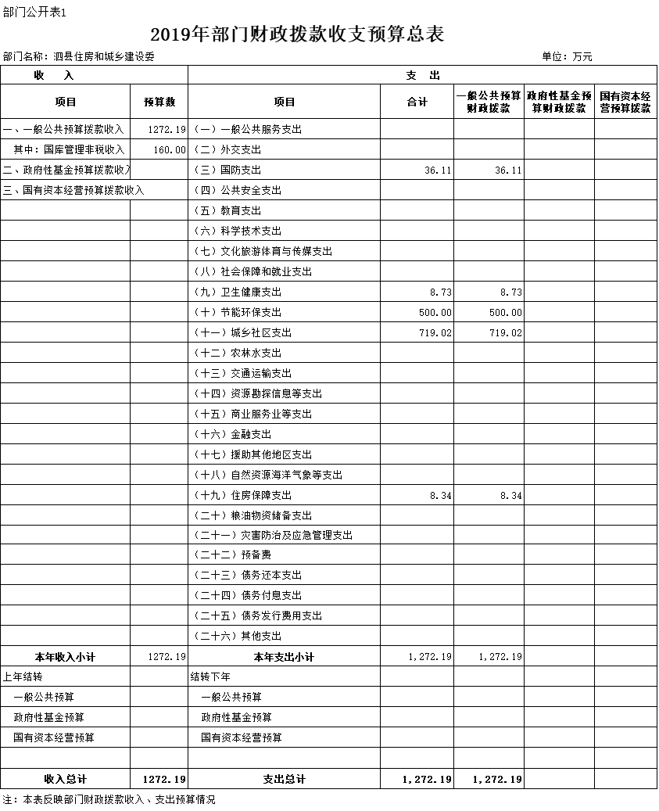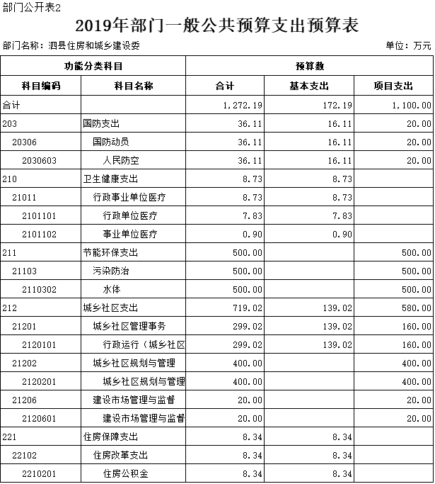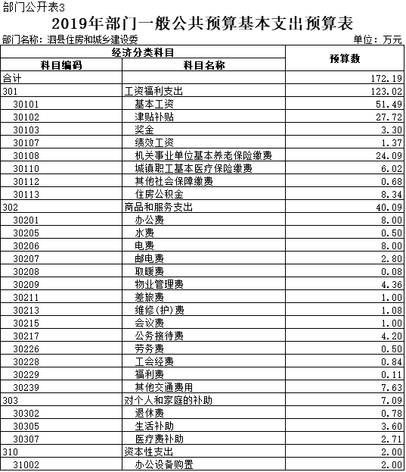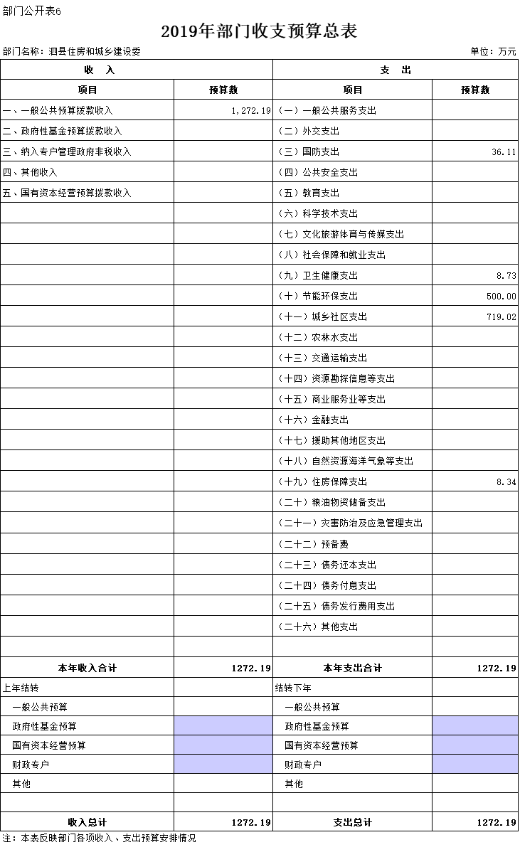

4

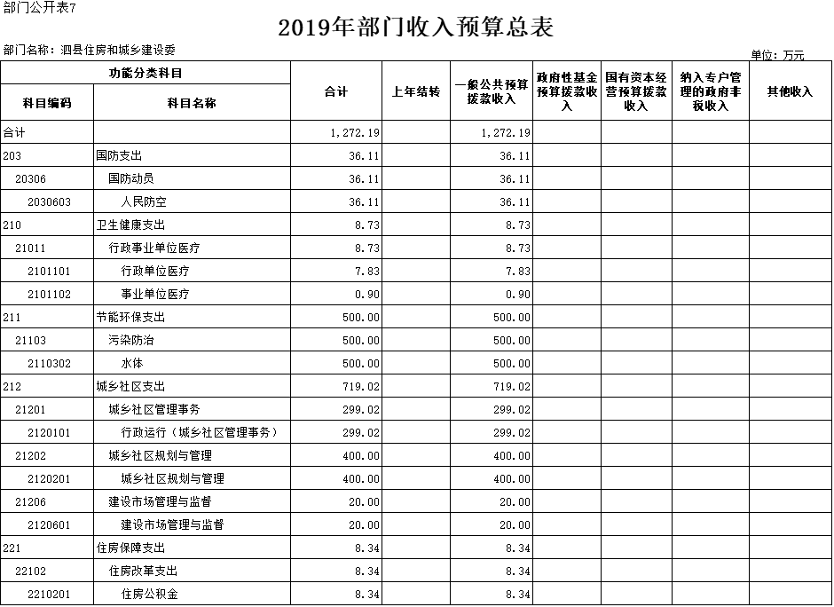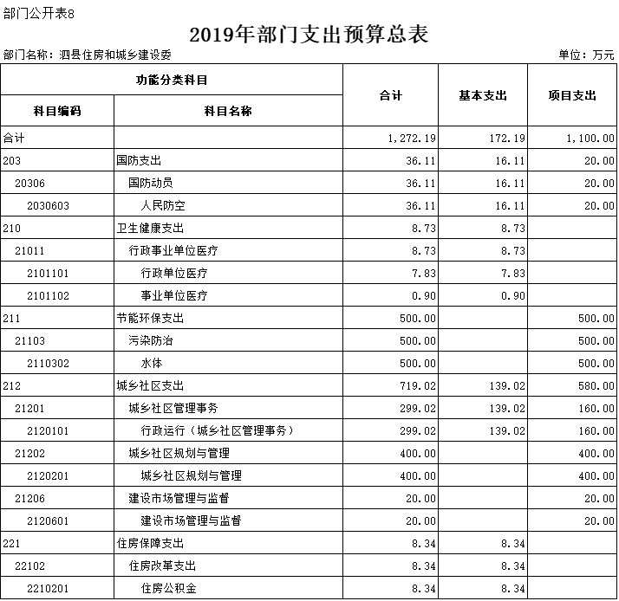

|  |  |  |  |  |  |
| --- | --- | --- | --- | --- | --- |
| **部门公开表9**  **2019年部门政府采购支出表** | | | | | |
| **部门名称：泗县住房和城乡建设委员会** | | |  |  | 单位：万元 |
| **支出项目/ /政府采购项目名称** | **合计** | **一般公共预算** | **政府性基金预算** | **财政专户管理非税收入** | **其他收入** |
|
| 合计 | 14.75 | 14.75 |  |  |  |
| 电脑 | 5 | 5 |  |  |  |
| 打印机 | 2 | 2 |  |  |  |
| 笔记本电脑 | 0.75 | 0.75 |  |  |  |
| 纸张 | 4 | 4 |  |  |  |
| 空调 | 3 | 3 |  |  |  |

**部门公开表10**

|  |  |  |  |  |  |  |  |
| --- | --- | --- | --- | --- | --- | --- | --- |
| **2019年部门政府购买服务支出表** | | | | | | | |
| **部门名称：泗县住房和城乡建设委员会** | | | |  |  |  | 单位：万元 |
| **支出项目** | **购买方式** | **购买服务起止时间** | **合计** | **一般公共 预算** | **政府性基金预算** | **财政专户管理非税收入** | **其他收入** |
|
|  |  |  |  |  |  |  |  |
|  |  |  |  |  |  |  |  |
|  |  |  |  |  |  |  |  |
|  |  |  |  |  |  |  |  |
|  |  |  |  |  |  |  |  |

注：泗县住房和城乡建设委员会2019年无政府购买服务支出，故本表无数据。

第三部分 2019年部门预算情况说明

一、关于2019年财政拨款收支预算总体情况说明

泗县住房和城乡建设委员会2019年财政拨款收支预算1272.19万元。收入按资金来源分为：一般公共预算拨款1272.19万元、政府性基金预算拨款0万元、国有资本经营预算拨款0万元；按资金年度分为：当年财政拨款收入1272.19万元，上年结转0万元。支出按功能分类分为：卫生健康支出8.73万元，占0.69%；住房保障支出8.34万元，占0.66%；国防支出36.11万元，占2.84%;节能环保支出500万元，占39.3%；城乡社区支出719.02万元，占56.5%。

二、关于2019年一般公共预算拨款情况说明

**（一）一般公共预算拨款规模变化情况。**

泗县住房和城乡建设委员会2019年一般公共预算拨款1272.19万元，比2018年预算拨款增加110.57万元，增长9.5%，主要原因：一是卫生健康支出增加；二是住房保障支出增加；三是城乡社区支出增加。

**（二）一般公共预算拨款结构情况。**

卫生健康支出8.73万元，占0.69%；住房保障支出8.34万元，占0.66%；国防支出36.11万元，占2.84%；节能环保支出500万元，占39.30%；城乡社区支出719.02万元，占56.50%。

**（三）一般公共预算拨款具体使用情况。**

**1. 国防支出（类）国防动员（款）人民防空（项）**2019年预算36.11万元，比2018年预算增加0.47万元，增长1.3%，增长原因主要是工资调整。

**2.** **卫生健康支出（类）行政事业单位医疗（款）行政单位医疗（项）**2019年预算8.73万元，比2018年预算减少1.01万元，下降11.4%，增长原因主要是人员工资福利增加等。

**3.** **卫生健康支出（类）行政事业单位医疗（款）事业单位医疗（项）**2019年预算7.83万元，比2018年预算减少0.03万元，下降3.2%，增长原因主要是人员工资福利增加等。

**4.节能环保支出（类）污染防治（款）水体（项）**2019年预算500万元，较2018年预算持平。

**5.** **城乡社区支出（类）城乡社区管理事务（款）行政运行（项）**2019年预算299.02万元，比2018年预算增加112.94万元，增长60.7%，增长原因主要是我县加大对城乡社区的项目投入。

**6.城乡社区支出（类）城乡社区规划与管理（款）城乡社区规划与管理（项）**2019年预算400万元，比2018年预算持平。

**7.城乡社区支出（类）建设市场管理与监督（款）建设市场管理与监督（项）**2019年预算20元，比2018年预算持平。

**8.住房保障支出（类）住房改革支出（款）住房公积金（项）**2019年预算8.34万元，比2018年预算减少1.08万元，下降17.8%，下降原因主要是人员减少。

三、关于2019年一般公共预算基本支出情况说明

泗县住房和城乡建设委员会2019年一般公共预算基本支出172.19万元，其中：

工资福利支出123.02万元，主要包括：基本工资、津贴补贴、奖金、绩效工资、机关事业单位基本养老保险缴费、城镇职工基本医疗保险缴费、住房公积金等。商品和服务支出40.09万元，主要包括：办公费、水费、电费、邮电费、物业管理费、取暖费、差旅费、维修（护）费、会议费、公务接待费、劳务费、工会经费、福利费、其他交通费等。

对个人和家庭的补助7.09万元，主要包括：退休费、生活补助、医疗费补助等。资本性支出2万元，主要包括：办公设备购置。

四、关于2019年政府性基金预算拨款情况说明

泗县住房和城乡建设委员会2019年没有政府性基金预算拨款收入，也没有使用政府性基金预算拨款安排的支出。

五、关于2019年国有资本经营预算拨款情况说明

泗县住房和城乡建设委员会2019年没有国有资本经营预算拨款收入，也没有使用国有资本经营预算拨款安排的支出。

六、关于2019年收支预算总体情况说明

按照综合预算的原则，泗县住房和城乡建设委员会所有收入和支出均纳入部门预算管理。泗县住房和城乡建设委员会2019年收支总预算1272.19万元，收入包括一般公共预算拨款收入；支出包括：国防支出、卫生健康支出、节能环保支出、城乡社区支出、城乡社区规划与管理、建设市场管理与监督、住房保障支出。

七、关于2019年收入预算情况说明

泗县住房和城乡建设委员会2019年收入预算1272.19万元，其中：一般公共预算拨款收入1272.19万元，占100%，比2018年预算增加110.57万元，增长9.5%，增长原因主要是人员等各项业务职能增加。

八、关于2019年支出预算情况说明

泗县住房和城乡建设委员会2019年支出预算1272.19万元，比2018年预算增加110.57万元，增长9.5%，增长原因主要是各项业务职能工作量增加。其中，基本支出172.19万元，占13.5%，主要用于保障机构日常运转、完成日常工作任务、工资福利、社会福利和社会保障支出等；项目支出1100万元，占86.5%，主要用于节能环保、国防、城乡社区、规划等专业。主要包括：乡镇规划管理业务费、工程质量监督经费、污水处理厂运转经费等支出。

九、其他重要事项情况说明

**（一）项目及绩效目标情况。**

**泗县污水处理厂扩建（三期）项目。**

（1）项目概述：该项目为一期扩建项目，于2013年1月3日泗发改字[2013]172号文立项，以宿发改投资[2013]272号批复，总投资约5114万元。

（2）立项依据：宿州市发展和改革委员会文件宿发改投资[2013]272号。

（3）起止时间：2014年4月至2018年12月。

（4）项目内容：二期处理工程建设，氧化沟配水井、卡鲁赛尔氧化沟、二沉池配水井、二沉池、深度处理提升泵房、活性砂滤池、污泥泵房、加药间、碳源投加系统、加氧间等。

（5）年度预算安排：分年度安排，2018年安排900万元。

（6）绩效目标和指标：绩效良好，各项指标均达标。

|  |  |  |  |  |  |  |  |  |  |
| --- | --- | --- | --- | --- | --- | --- | --- | --- | --- |
| **项目支出绩效目标表** | | | | | | | | | |
| （2019年度） | | | | | | | | | |
|  |  |  |  |  |  |  |  |  |  |
| 项目名称 | | | 农村危房改造项目 | | | | | | |
| 主管部门 | | | 泗县住房和城乡建设委员会 | | | 实施单位 | | 各乡镇人民政府 | |
| 项目属性 | | | □新增项目 √延续项目 | | | 项目期 | | 一年 | |
| 项目资金 （万元） | | | 中期资金总额： |  | | 年度资金总额： | | 1100万 | |
| 其中：财政拨款 |  | | 其中：财政拨款 | | 1100万 | |
| 其他资金 |  | | 其他资金 | |  | |
| 总 体 目 标 |  | | | | | 2019年度目标 | | | |
|  | | | | | 目标1：完成全县3620户4类重点对象农村危房改造项目，达到住房稳固，遮风避雨，厨卫入院的基本要求。  目标2：完成全县1056户2018建档立卡贫困户贫困户住房改造项目，达到住房安全稳固、遮风避雨、厨卫入院的基本要求。 | | | |
| 绩 效 指 标 | 一级 指标 | 二级指标 | 三级指标 | 指标值 | 绩效标准 | 二级指标 | 三级指标 | 指标值 | 绩效标准 |
| 产 出 指 标 |  |  |  |  | 数量指标 | 4类重点对象农村危房改造数量 | 3000 |  |
|  |  |  | 建档立卡贫困户住房改造数量 | 500 |  |
|  |  |  | 拆除重建1-3人户面积 | 40-60平方米 |  |
|  |  |  | 拆除重建3人以上户人均面积 | 13-18平方米 |  |
|  |  |  |  | 质量指标 | 改造后验收合格率 | 100% |  |
|  |  |  | 改造后房屋满足基本居住功能需要比例 | 100% |  |
|  |  |  |  | 时效指标 | 当年开工率 | 100% |  |
|  |  |  | 4类重点对象农村危房改造开工时间 | 2019-2-30 |  |
|  |  |  | 2019年脱贫攻坚贫困户住房改造开工时间 | 2019-2-30 |  |
|  |  |  |  | 4类重点对象农村危房改造竣工及县乡两级验收时间 | 2019-10-30 |  |
|  |  |  | 2019年脱贫攻坚贫困户住房改造竣工时间 | 2019-9-30 |  |
|  |  |  | 2019年脱贫攻坚贫困户住房改造县乡两级验收时间 | 2019-5-30 |  |
|  |  |  |  | 成本指标 | 户均补助标准 | 1.5万元 |  |
|  |  |  |  | 社会效益指标 | 改造后房屋人畜分离、卫生厕所等基本卫生条件 | 有基本保障 |  |  |
|  |  |  |  | 可持续影响 指标 | 改造后房屋保证安全期限 | ≥20年 |  |

经办人：李倩（17755728026） 单位负责人：褚卫东 上报时间：2019年3月20

**（二）机关运行经费。**

泗县住房和城乡建设委员会2019年机关运行经费财政拨款预算40.09万元，比2018年减少5.88万元，下降12.8%，下降主要原因是政府压缩行政公务事务开支。

**（三）政府采购情况。**

泗县住房和城乡建设委员会2019年各单位政府采购预算总额14.75万元。其中：政府采购货物预算14.75万元，政府采购工程预算0万元，政府采购服务预算0万元。

**（四）国有资产占有使用情况。**

截至2018年底，泗县住房和城乡建设委员会共有车辆0辆，其中：省部级领导干部用车0辆、一般公务用车0辆、执法执勤用车0辆、特种专业技术用车0辆、其他用车0辆。单位价值50万元以上的通用设备0台（套），单位价值100万元以上的专用设备0台（套）。

2019年部门预算安排购置公务用车0辆，购置费0万元，其中：省部级领导干部用车0辆、一般公务用车0辆、执法执勤用车0辆、特种专业技术用车0辆、其他用车0辆0；安排购置单位价值50万元以上的通用设备0台（套），购置费0万元；安排购置单位价值100万元以上专用设备0台（套），购置费0万元。

**（五）绩效目标设置情况。**

泗县住房和城乡建设委员会2019年项目支出按规定设置支出绩效目标，实行部门自评或第三方评价。

第四部分 名词解释

一、财政拨款收入**：**指省财政当年拨付的资金，主要包括一般公共预算拨款收入、政府性基金预算拨款收入、国有资本经营预算拨款收入。

二、财政专户管理非税收入：指按照非税收入管理相关规定，纳入财政专户管理的教育收费等。

三、其他收入：指除了财政拨款收入、财政专户管理非税收入等以外的收入。

四、上年结转：指以前年度安排、结转到本年仍按原用途继续使用的资金。

五、结转下年：指以前年度预算安排、因客观条件发生变化无法按原计划实施，需以后年度按原用途继续使用的资金。

六、基本支出**：**指为保障机构正常运转、完成日常工作任务而发生的人员支出和公用支出。

七、项目支出**：**指在基本支出之外为完成特定行政任务和事业发展目标所发生的支出。  
 八、“三公”经费：纳入财政预决算管理的“三公”经费，是指单位用财政拨款安排的因公出国（境）费、公务用车购置及运行费和公务接待费。其中，因公出国（境）费反映单位公务出国（境）的国际旅费、国外城市间交通费、住宿费、伙食费、培训费、公杂费等支出；公务用车购置及运行费反映单位公务用车购置支出（含车辆购置税）及燃料费、维修费、过桥过路费、保险费、安全奖励费用等支出；公务接待费反映单位按规定开支的各类公务接待（含外宾接待）支出。